**Задание 10**

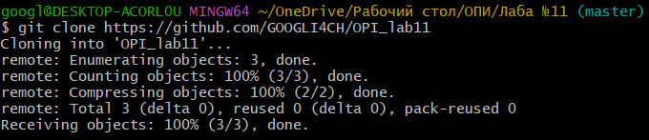

**Задание 11**

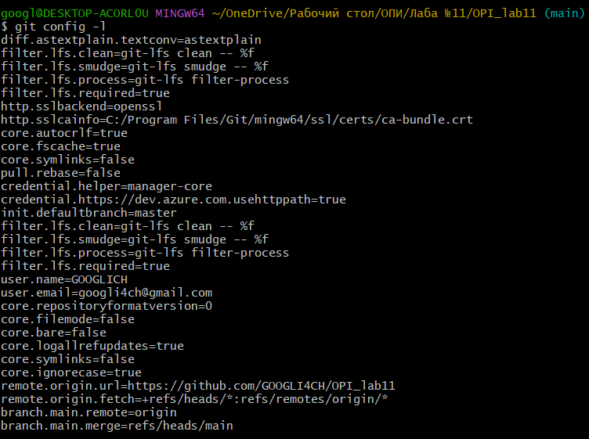

**Задание 12**

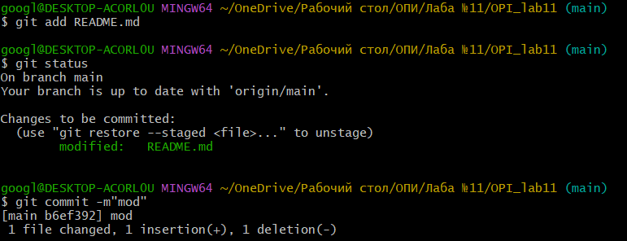

**Задание 13**

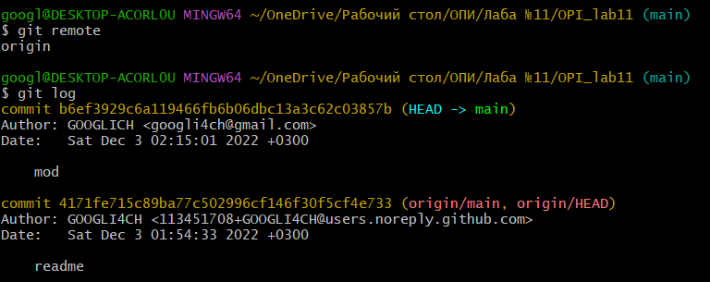

**Задание 14**

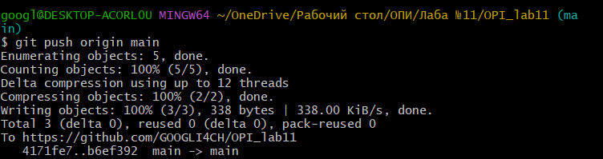

**Задание 15**

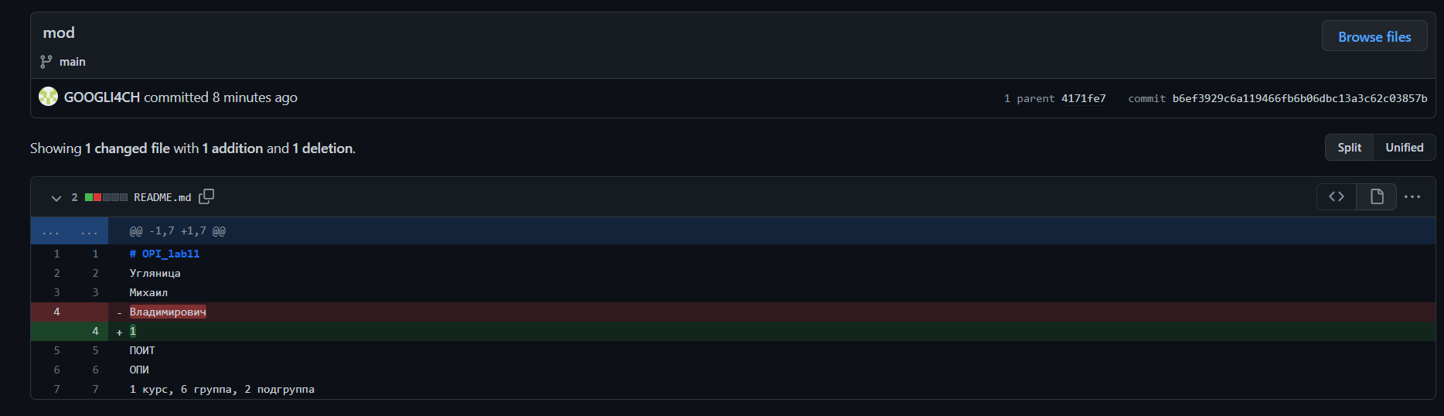

**Задание 16-17**

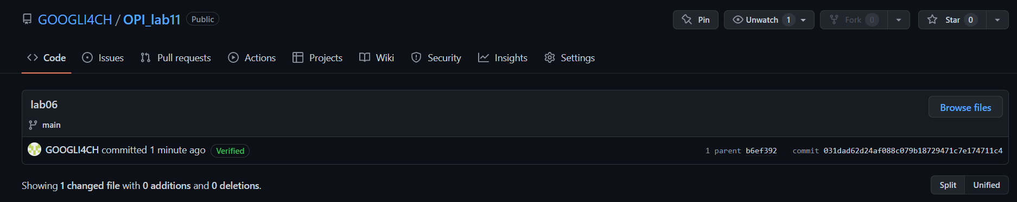

**Задание 18**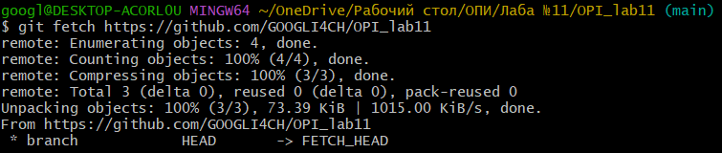

**Совместная работа (запрос на объеденение)**

